Консультация для родителей «Развивающие игры В. Воскобовича»

Развивающие игры В. Воскобовича
Покупка игрушек для детей в современном мире очень ударяет по карману семьи. Хотелось бы, чтобы эти затраты не оказались пустым выкидыванием денег на ветер, а происходит это довольно часто. Ребенок, поиграв пару дней, забывает о новой игрушке, потому что она ему становится неинтересна, надоедает. Совсем другое дело – покупка развивающих игр Вячеслава Вадимовича Воскобовича. Его игры имеют множество функций, заинтересуют ребенка самого разного возраста, с их помощью ребенок будет создавать и фантазировать.
Игры Воскобовича способствуют всестороннему развитию личности. С их помощью процесс обучения чтению и счету проходит гладко и легко. В своей методике автор внимательно относится к развитию творческих способностей детей. Для выполнения предлагаемых заданий ребенку потребуется проявить креативный подход и включить воображение.
Исходя из этого, можно увидеть, что технология разработана на 3 важнейших принципах: интерес-познание-творчество.
Целями и задачами его методики является:
• способствовать развитию у ребенка заинтересованности и стремлению к познанию нового;
• развивать умение наблюдать, исследовать окружающий мир;
• развивать воображение, креативное мышление (способность посмотреть на знакомый объект совершенно другим взглядом, мыслить гибко и оригинально);
• гармоничный подход к развитию у детей эмоциональности, образного мышления и логики;
• оказать помощь в развитии математических и речевых умений;
• формировать начальные представления об окружающей действительности;
• содействовать психическому развитию;
• развивать мелкую моторику.
На первое место при создании игр Вячеслав Вадимович Воскобович ставил интересы детей. Зная о том, как малыши любят сказки, он включил их в свои методические пособия. Читая сказку и помогая сказочным героям, дети незаметно переходят к обучению.
Вместе с героями сказок, мудрым вороном Метром, храбрым малышом Гео, хитрым, но простоватым Всюсь, забавным магноликом, пауком Юком, Нетающими льдинками, Чудо-Цветиком и пчелкой Жужжой ребенок отправляется в путешествие по фиолетовому лесу и помогает им справляться со злом, выполняя задания.
Фиолетовый лес – это сенсомоторная среда для детского развития. Она состоит из разных игровых зон. В этих зонах персонажи обучают ребят играть в разнообразные игры, помогает им в этом сказка.

Как играть с ребенком
В начале игры внимательно прочитайте инструкцию к ней и следуйте всем правилам.
Важные этапы игры:
1. Взрослому необходимо познакомить ребенка со сказочными героями, подобрать упражнения подходящей степени сложности и устроить игру вместе с малышом.
2. Необходимо дать детям возможность усвоить игровые приемы, приобрести необходимые навыки конструирования, выполнить задания.
3. Теперь дети могут приступить к самостоятельной игровой деятельности, придумать задания, сконструировать свои формы и сделать к ним схемы.
4. Требуется дополнительно способствовать развитию речи ребенка в игровой деятельности, так как в основном дети все делают с помощью рук, и взаимодействия с окружающим миром практически нет. Ребенок может прокомментировать действия, заново рассказать сюжет сказки, подробно проговорить варианты выполнения сказочных заданий.
Запаситесь терпением и одобряйте действия малыша как можно чаще, вместе с ним радуйтесь его успехам и победам. Не надо его ругать в случае ошибки. Технология Воскобовича предполагает окружение ребенка непринужденной атмосферой, дающей возможность мыслить креативно. Во время игры между малышом и взрослым должны царить партнерские отношения.

Плюсы технологии Воскобовича
У детей, которые регулярно занимались играми Воскобовича, ярко выражены умения:
• проанализировать информацию;
• сравнивать;
• отлично справляться с ориентировкой на плоскости;
• считать и читать;
• отличать и называть геометрические фигуры;
• распознавать цвета;
• сосредотачивать внимание на протяжении длительного периода;
• выполнять поставленные задачи;
• заканчивать начатое дело.
У детей, занимающихся по этой методике, очень хорошо развиты память и мышление, умение сосредоточиться находится на высоком уровне.
Перечислим несколько видов игр В. Воскобовича
«Квадрат Воскобовича»
с легкостью трансформируется в разные формы: самолет, черепаха, дом и другие. Формы собираются как плоские, так и объемные. Можно воспользоваться для сборки готовыми схемами, а можно пофантазировать и придумать свой образ. Всего схем сложения более 100.
«Игровизор»
Игра, позволяющая сэкономить много бумаги на рисовании, прохождении лабиринтов и выполнении других различных заданий, которые требуют прорисовки.
С помощью игровизора можно:
• просто рисовать;
• под пластиковый лист положить развивающее пособие и обводить (показывать путь по лабиринту, обводить по контуру, проводить по дорожкам);
• можно писать графические диктанты, обучающие ребенка ориентированию на плоскости, изображать фигуры, копировать изображение по клеточкам, знакомить с понятием симметрии и т. д.
«Теремки»
Это игра получила свое признание за то, что является прекрасным средством обучения детей раннего возраста чтению. Играя, дети складывают слоги, а потом и складывают из слогов слова.
В комплекте 12 кубиков в форме теремка. Во всех теремках есть окно или арочка для гласных букв. Отдельно предложены гласные-сундучки. Забавные артисты, с именами, начинающимися с гласной буквы, позовут малыша в их мир. Чтобы получить слог, кроха должен взять соответствующий сундучок-гласную и поставить его в окно согласного теремка. Образовавшийся слог необходимо пропеть. Таким же образом кроха будет познакомлен с ударением и мягким и твердым знаком. Для проведения игр предложена инструкция, с детальным описанием их хода.
«Чудо-крестики»
Эта головоломка имеет много функций и будет содействовать формированию начальных математических представлений, фантазии, оказывает поддержку ребенку в его изобретательных проявлениях.
Игра выглядит как рамка с вкладышами, отличающимися формой и цветом. Использующиеся геометрические фигуры собираются из отдельных частей. Именно такие упражнения предлагаются ребенку при первых играх. Когда кроха начнет хорошо справляться с этими упражнениями, они усложняются. С помощью предложенных схем малыш будет составлять разнообразные образы фигур и предметов. В «Альбоме фигурок» представлена наглядность к головоломке.
«Фонарики. Эталоны формы»
В комплекте предложены «фонарики» - эталоны разных форм и размеров. К полю игры, выполненному из ковролина, они закрепляются с помощью ленты. Поле для игры можно располагать как горизонтально, так и вертикально.
В альбоме, который входит в комплект, предлагаются различные схемы для конструирования фигур. Можно работать, опираясь на них, а можно проявить воображение и придумать самостоятельно. Альбом подразделен на темы: человек, животные, бабочки и другие. Это сделано для удобства его использования.
«Математические корзинки»
С помощью этого пособия ребенок сможет совершить сказочное путешествие в страну математики. Герои игры, цифрята-зверята, помогут малышу освоиться в мире счета и закрепить его, побывать в гостях у чисел и выяснить их состав, будут подвергать цифры сравнению и совершать математические действия.
Ребенок вместе со сказочными друзьями собирает грибы-вкладыши в корзинки. Они устраивают соревнования, кто собрал больше грибов, а кто меньше, вместе размышляют, сколько грибов еще надо положить в корзинки, чтобы стало одинаково. Всего в инструкции описано 10 игр, которые можно предложить ребенку.
«Геоконт»
Название игры образовано от словосочетания «геометрический контур». Она представляет собой доску, на которой располагаются пластиковые гвоздики. В комплект входят цветные резиночки и подробная инструкция. В инструкции описаны необычные путешествия сказочных персонажей по лесу, встреча с пауком Юком и его цветными паутинами. Детям необходимо выполнить различные задания, чтобы помочь героям. Уровни сложности предложены разные, взрослый подбирает подходящий для конкретного ребенка.
Дети создают узоры, закрепляя резинки на гвоздиках по схемам или придумывая их самостоятельно. Можно изобразить дорожки, геометрические фигуры, сложные узоры-паутинки.
«Конструктор букв»
Пособие представляет собой фанерную дощечку с закрепленными на ней резинками. Они выполняют функцию фиксации деталей буквы. В комплект включено 15 элементов разных форм для составления букв.
Конструктор поможет малышу в изучении алфавита. С его помощью можно выкладывать графическое обозначение каждой буквы, перестраивая ее потом в другую. Помощь ребенку будут оказывать жители сиреневого леса, которые очень хотят раздобыть секреты фокусника Филимона Коттерфильда.
Развивающие игры автора достаточно многофункциональны. В игровой форме можно обучаться чтению или счету, параллельно развивая логику, память
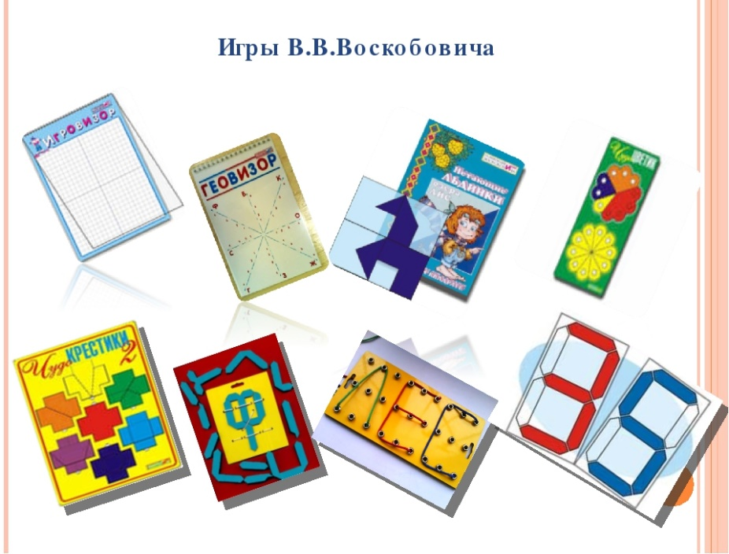мышление, и другие психологические процессы. Таким образом, ценность игры заключается в ее способности всесторонне развивать и обучать малыша.

